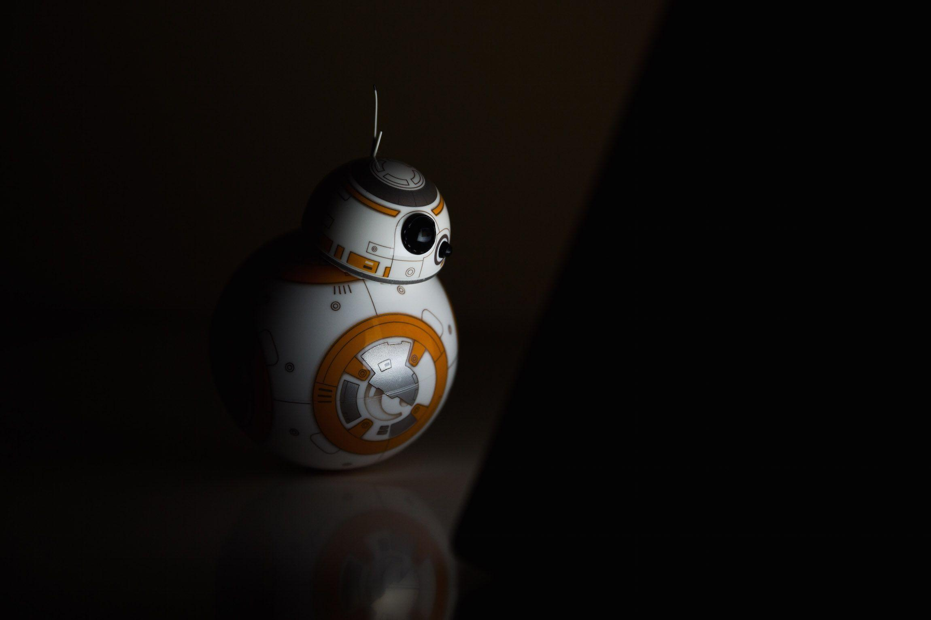

|  |
| --- |
|  |
| Software para Robots  Grupo B3 |
| 19 diciembre  Integrantes: Chen Xin Pan Wang  Mateo Rico Iglesias  Eduardo Blanco Bielsa |
|  |

Práctica 3

Piezas realizadas por cada persona:

Hecho por Chen Xin Pan Wang:

* MobBob - Smart-phone controlled desktop robot✅

Hecho por Mateo Rico Iglesias:

* Mobile_Robot_Microbug ✅

Hecho por Eduardo Blanco Bielsa:

* Mobile_Robot_Microbug ✅

* Dron ✅

Anotaciones:

Toda actividad que lleve un ✅ es porque ha sido entregada correctamente.

Si se desea consultar, dejamos el enlace del correspondiente repositorio en github a través del cual fuimos trabajando durante el transcurso de la asignatura:

<https://github.com/gitblanc/SR>



